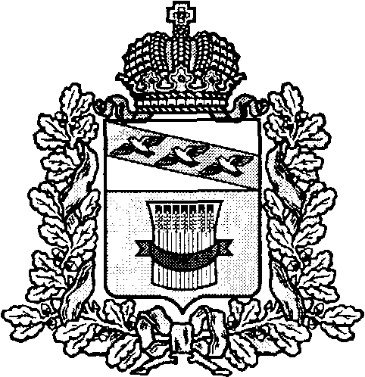
АДМИНИСТРАЦИЯ
ПРИСТЕНСКОГО РАЙОНА КУРСКОЙ ОБЛАСТИ
ПОСТАНОВЛЕНИЕ
от ____________________ г. № _____
Об утверждении Положения о
порядке предоставления лицом,
поступающим на должность
руководителя муниципального
учреждения, и руководителем
муниципального учреждения
сведений о своих доходах,
об имуществе и обязательствах
имущественного характера,
а также о доходах, об имуществе и обязательствах имущественного характера супруги (супруга) и
несовершеннолетних детей

В соответствии со ст. 275 Трудового кодекса Российской Федерации, руководствуясь статьями 8, 8.1. Федерального закона от 25.12.2008 № 273–ФЗ «О противодействии коррупции», Указом Президента Российской Федерации от 23.06.2014 № 460 «Об утверждении формы справки о доходах, расходах, об имуществе и обязательствах имущественного характера и внесении изменений в некоторые акты Президента Российской Федерации», Администрация Пристенского района Курской области ПОСТАНОВЛЯЕТ:
1. Утвердить прилагаемое Положение о порядке предоставления лицом, поступающим на должность руководителя муниципального учреждения, а также руководителем муниципального учреждения сведений о своих доходах, об имуществе и обязательствах имущественного характера, а также о доходах, об имуществе и обязательствах имущественного характера супруги (супруга) и несовершеннолетних детей.
2. Установить, что лица, поступающие на должность руководителя муниципального учреждения, и руководители муниципальных учреждений обязаны представлять сведения о своих доходах, об имуществе и обязательствах имущественного характера, а также о доходах, об имуществе и обязательствах имущественного характера своих супруги (супруга) и несовершеннолетних детей по форме справки, утвержденной Указом Президента Российской Федерации от 23.06.2014 № 460 «Об утверждении формы справки о доходах, расходах, об имуществе и обязательствах имущественного характера и внесении изменений в некоторые акты Президента Российской Федерации».
3. Признать утратившим силу, постановление Администрации Пристенского района Курской области от 19.02.2013 № 71 «О порядке предоставления сведений о доходах руководителя муниципального учреждения».
4. Консультанту по связям с общественностью и координации деятельности политических партий и общественных объединений (Угримова Ю.А.) в течении 7 дней со дня издания настоящего постановления разместить его на официальном сайте муниципального района «Пристенский район» Курской области в информационно-телекоммуникационной сети «Интернет».
5. Контроль за исполнением настоящего постановления возложить на заместителя Главы - Управляющего делами Администрации Пристенского района Курской области Н.М.Миронову, руководителей отраслевых (функциональных) органов Администрации Пристенского района Курской области В.М.Шокурова, О.В.Солгалову.
6. Постановление вступает в силу со дня его официального опубликования (обнародования).

Глава
Пристенского района
Курской области В.В.Петров

